Prénom : ................................ | Date : ...................................................................................

 | Je compte jusqu’à… 60 (05)

- Combien y a-t-il de papillons ?

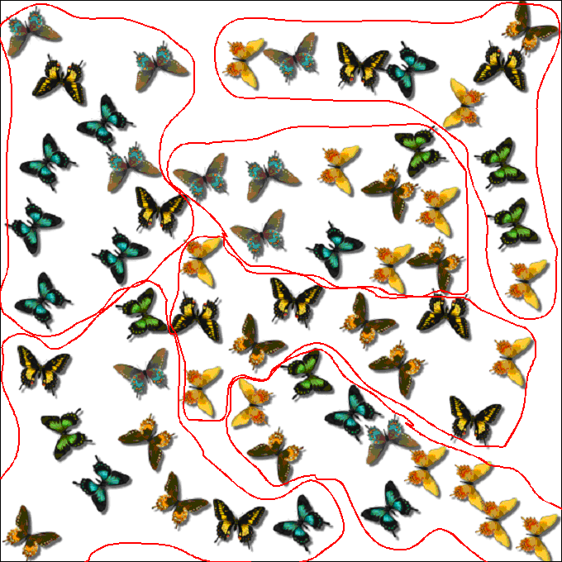

Il y a 60 papillons.

Méthodes de comptage utilisées :

- Comptage 1 à 1
- Regroupement : par 2, par 5, par 10… par couleurs…

